Dzień dobry KOTKI
Dzisiaj jest piątek, czyli ostatni dzień zajęć w tym tygodniu. Przed Wami weekend i zasłużony odpoczynek. Zdjęcia przesyłane przez Waszych rodziców, pokazują jak pięknie i wytrwale pracujecie, jestem z Was bardzo dumna. Po raz kolejny dziękuję Wam kochani rodzice za wzorową współpracę

17.04.2020r.

Temat: Wiosenne prace na wsi.

- Posłuchajcie kilku informacji na temat prac, jakie wykonuje się wiosną na wsi:
POLE
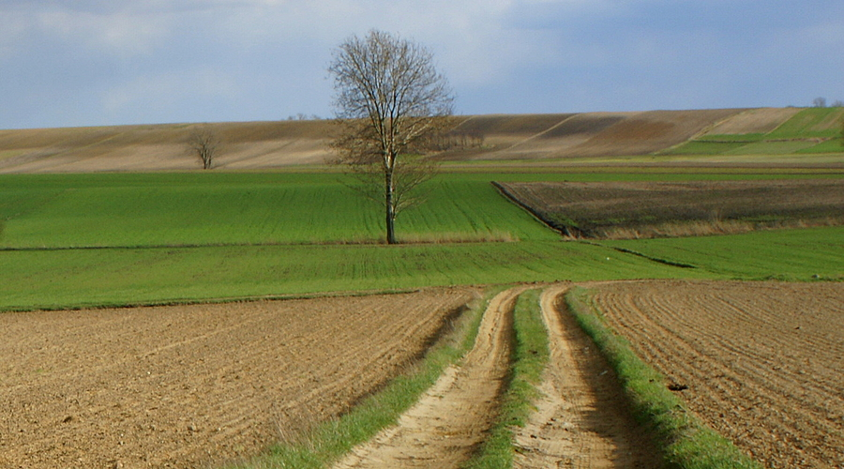
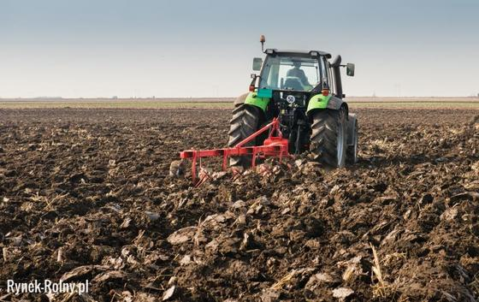
ORANIE
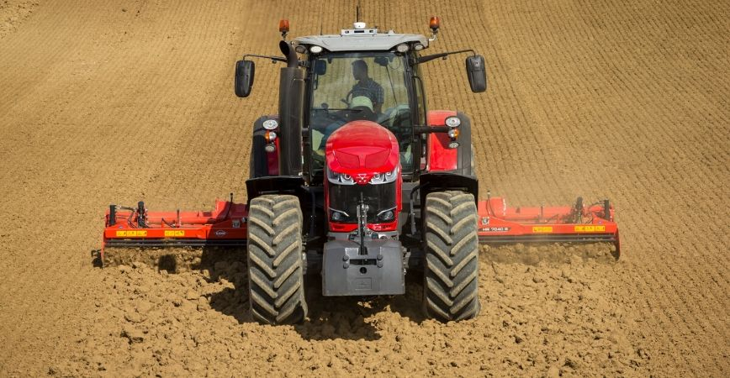
BRONOWANIE
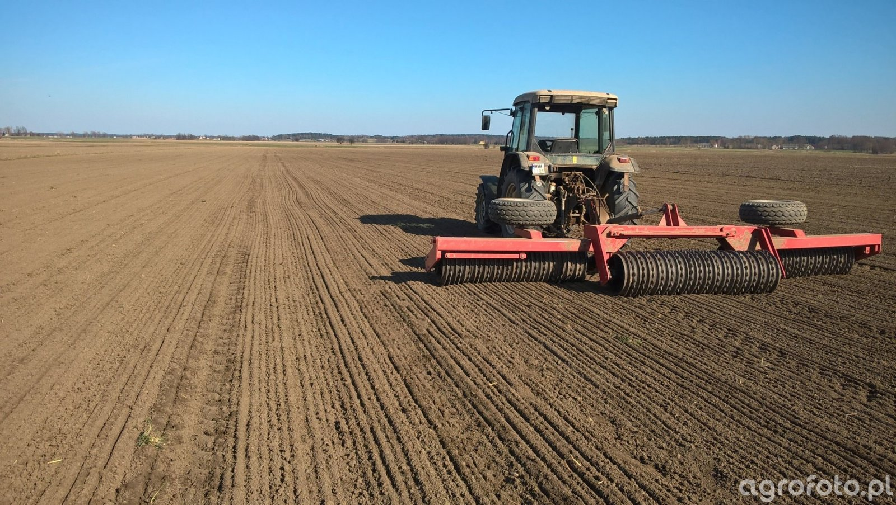
WAŁOWANIE
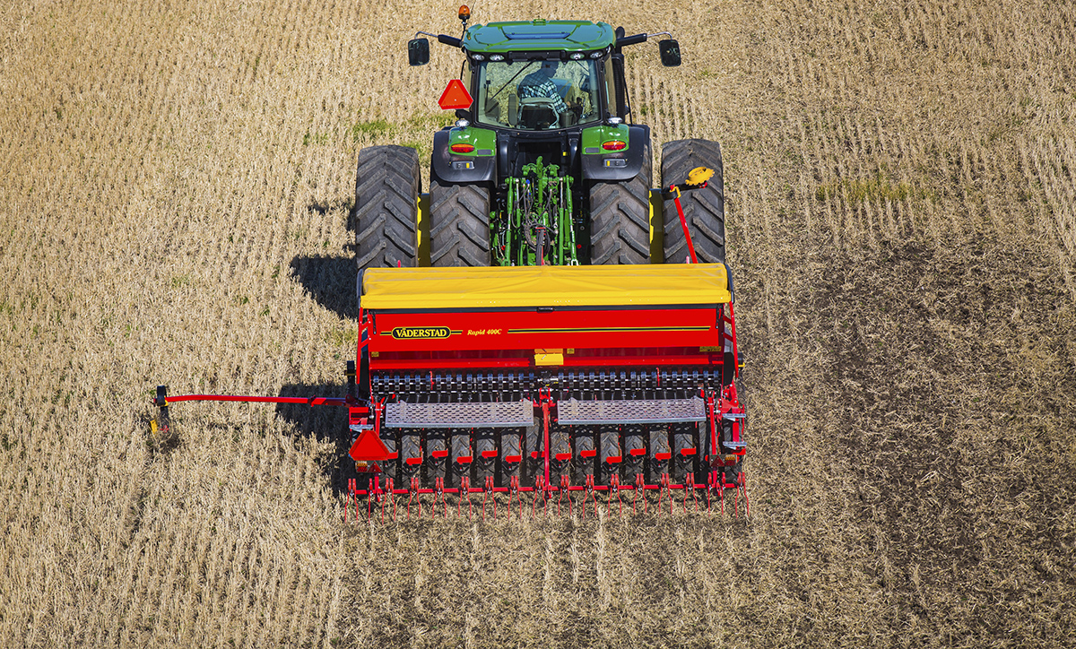
SIANIE
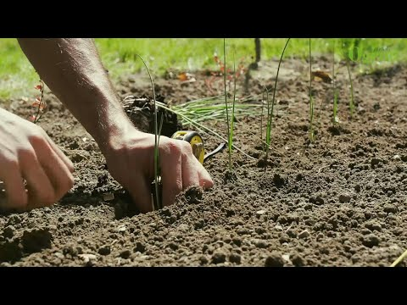
SADZENIE ROŚLIN

Na polach rozpoczęły się prace: orka, bronowanie gleby oraz jej wałowanie, a następnie siew i sadzenie roślin.
Zastanów się:
− Dawniej nie było traktorów. Co wykorzystywano do prac polowych?
− Co robią ludzie w ogródkach? Co jest im potrzebne do pracy?

SAD
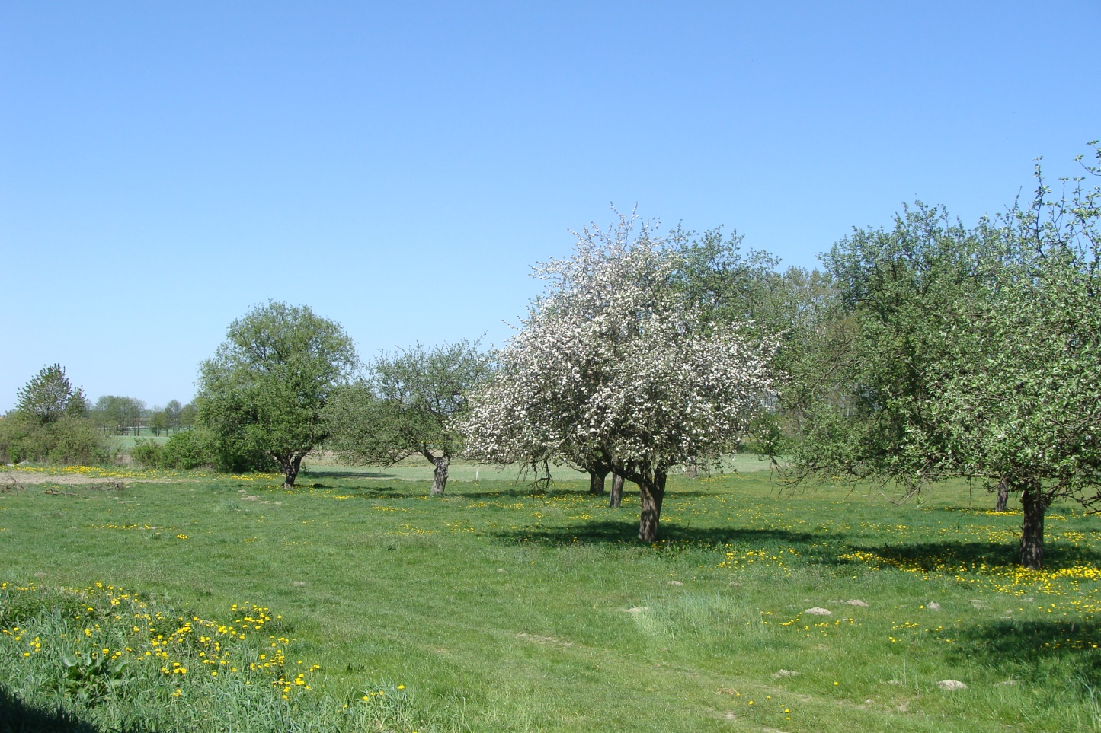
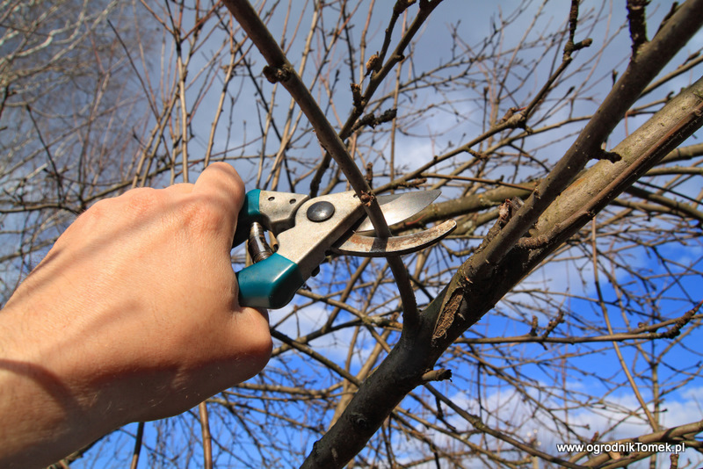
PRZYCINANIE
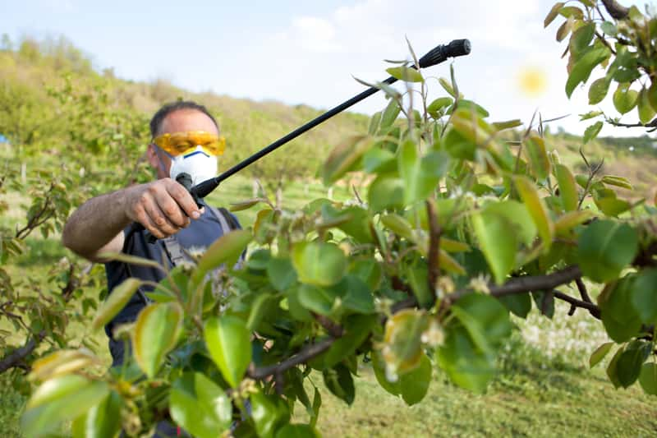
OPRYSKIWANIE
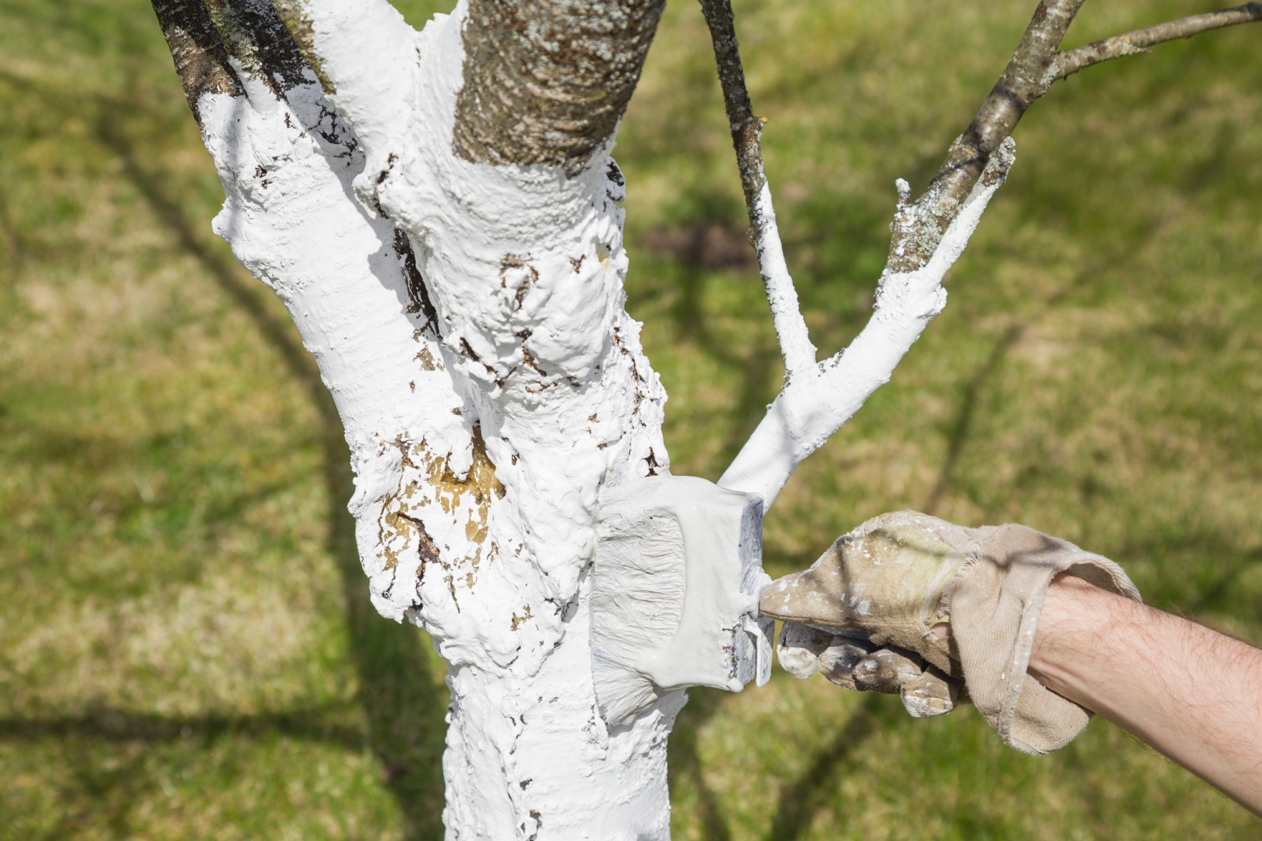
BIELENIE WAPNEM
W sadzie wiosną (w marcu) właściciele przycinają gałęzie drzew i krzewów, opryskują drzewa, bielą wapnem ich pnie.
Zastanów się:
− Dlaczego są wykonywane takie prace?

ZWIERZĘTA WIEJSKIE
Rolnicy przez cały rok codziennie muszą dbać o zwierzęta. Np. krowy muszą być dojone kilka razy dziennie.
Zastanów się:
− Czy praca rolnika jest łatwa?

- Otwórz książkę na str. 10-11.

- Wykonaj zadania na str. 10 i 11, a ponadto podziel nazwy narzędzi ogrodniczych na sylaby, oraz powiedz na jaką głoską się zaczynają, a na jaką kończą.

- Sprawdź ile zapamiętałaś/eś z całego tygodnia zajęć Wykonaj (ustnie) poniższe zadania:
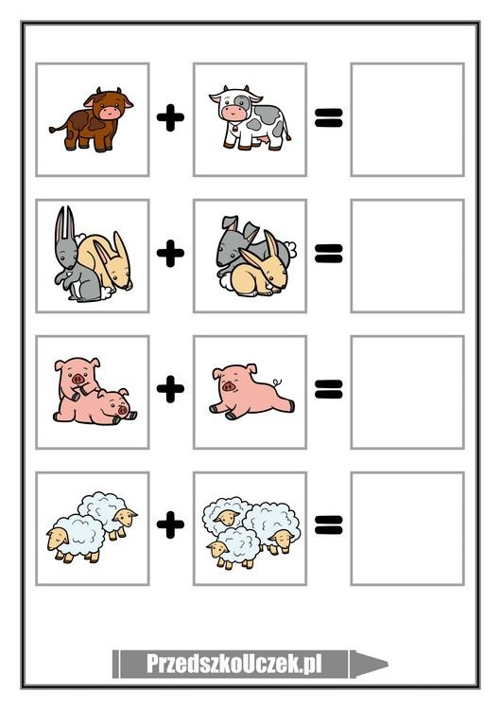
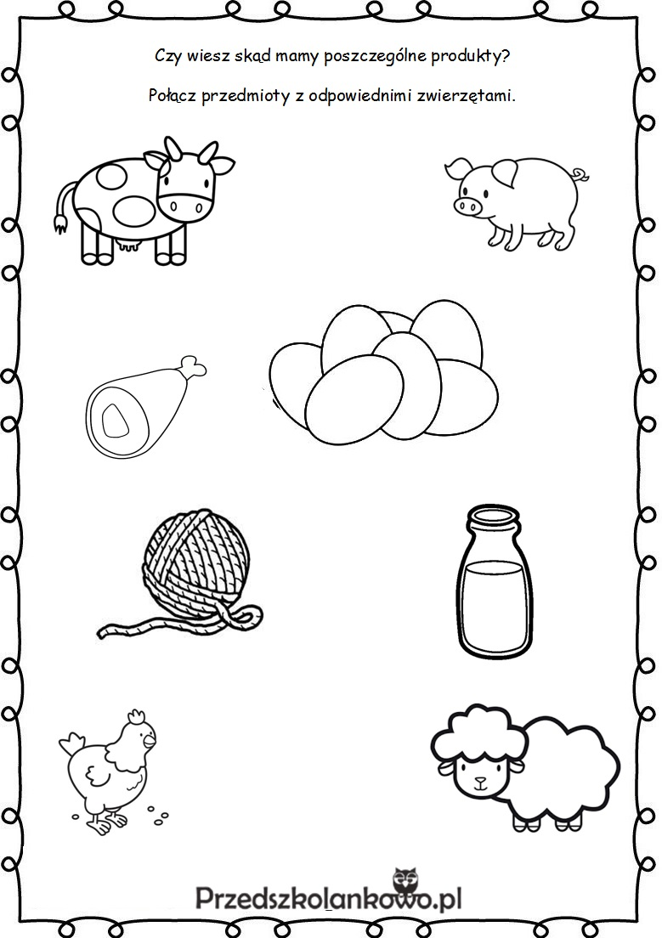

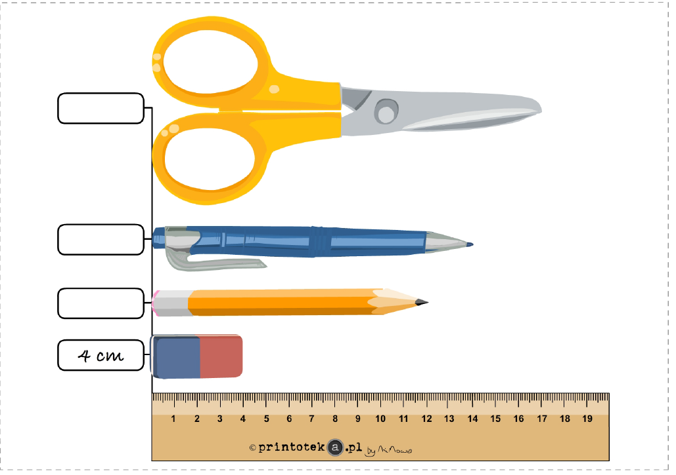

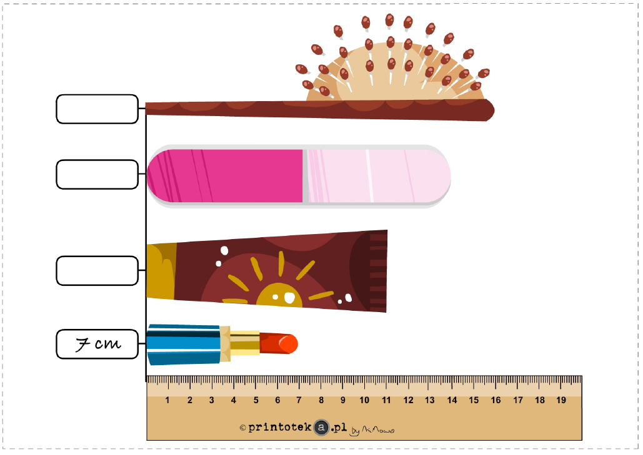

- Poznajemy zapis graficzny litery „P”.
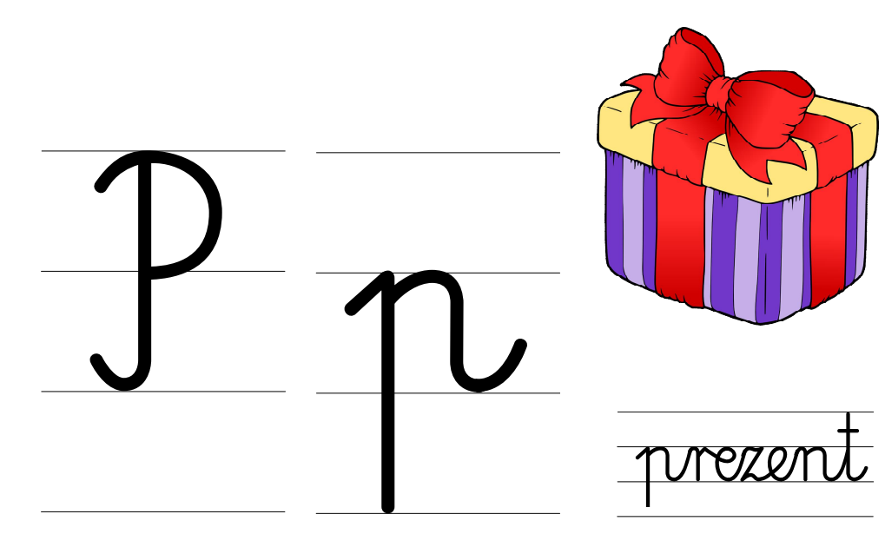

- Obejrzyj filmik:
https://www.youtube.com/watch?v=gds9GxFqEDo
- Na podstawie obrazka zapoznaj się z tym, w jaki sposób zapisujemy literkę P.
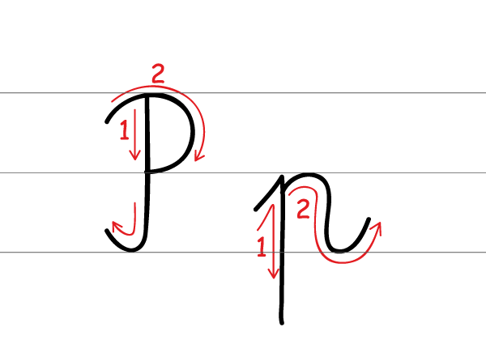
- Wymień 5 słów zaczynających się na głoskę „P”.
- Przypomnij sobie jak uczymy się zapisywać literki w przedszkolu
- zrób to najpierw w powietrzu, później na podłodze, stole, lub dywanie, a następnie na plecach mamy, taty lub rodzeństwa

- Otwórz ćwiczenia „Nowe przygody Olka i Ady. Przygotowanie do czytania, pisania, liczenia” na stronie nr 53 i wykonaj zadania.

ZADANIA DLA CHĘTNYCH:

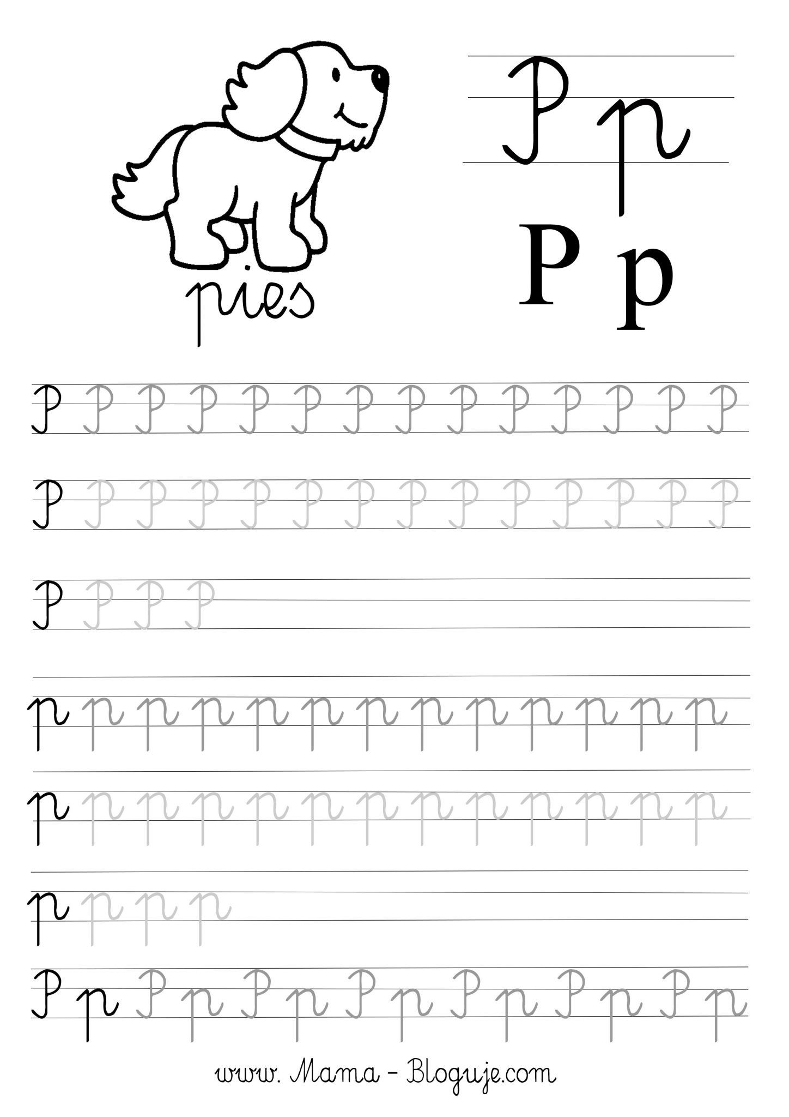

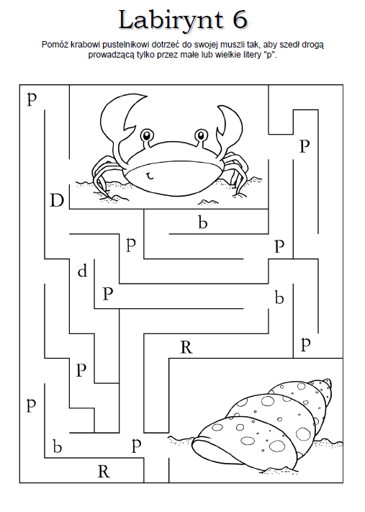

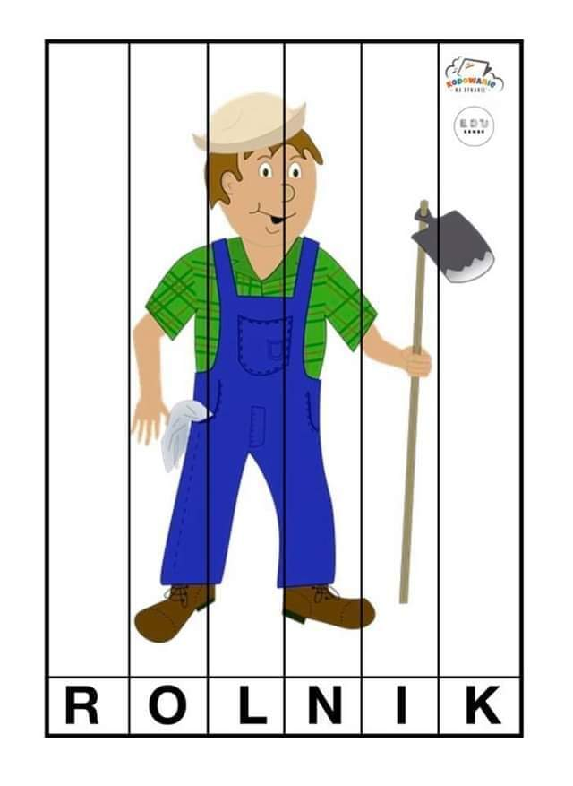
Dzisiaj nie ma nic do wysłania.
Życzę Państwu udanego weekendu i dużo zdrówka
Pozdrawiam i do usłyszenia w poniedziałek

